**TUGAS 02**

**SISTEM MANAJEMEN BASISDATA**

**ROLE & GRANT**

**PENGANTAR :**

Role adalah kumpulan hak akses yang ada dalam MySQL yang digunakan untuk memanajemen hak akses untuk setiap user yang berbeda. Sedangkan Grant adalah perintah pemberian hak akses.

Untuk tugas kali ini kita diminta untuk membuat role dan grant untuk setiap user yang telah dibuat.

**SEPTIYANING TIYAS TAFA WULAN**

**L200150126**

1. Masuk ke database dan membuat ROLE

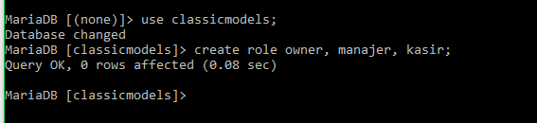

1. Memberikan hak akses pada ROLE yang telah dibuat.

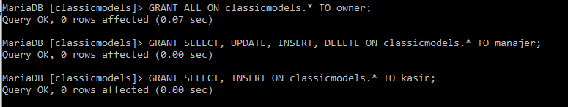

* Owner : seluruh hak akses
* Manajer : hak akses SELECT, UPDATE, INSERT, DELETE
* Kasir : hak akses SELECT, INSERT

1. Memberikan hak akses dalam ROLE pada user

* Membuat user account

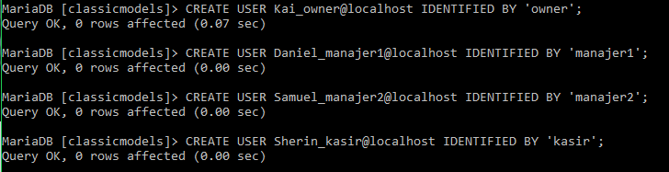

* Memberikan hak akses ROLE pada user:

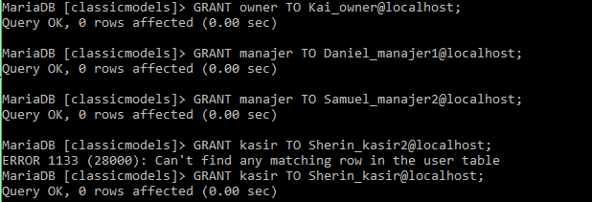

1. Mengatur ROLE DEFAULT untuk user:

